2D欧拉方程：



不变量：



无量纲方程，压力采用0.1Mpa，密度采用1kg/m3，长度采用Rt进行无量纲，特征速度与特征时间如下选取：





无量纲后方程形式不变，只是每个量均变为了无量纲量。

积分型方程离散：



采用零阶重构，一阶时间离散：







由Reo密度加权平均：







：



：



，经过推导：



*Fni-1/2,j*的求解形式相同，下面考虑*G*：



：



：



，经过推导：



以上针对的都是网格边界与x,y方向平行的情况，对于不规则网格：

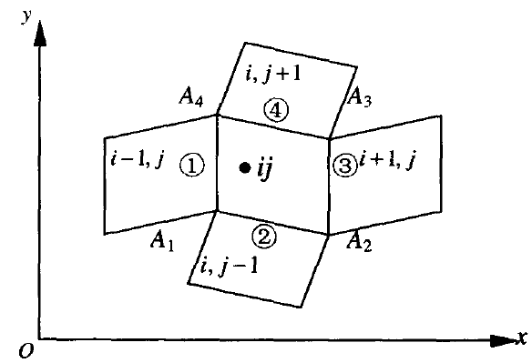

如上图，则方程可写为：





S表示控制体边界，n是单位外法向量，则采用中点近似，中点分别记为：(i+1/2,j),(i,j+1/2),(i,j-1/2),(i-1/2,j)，则：



F，G的值由前面推导可以得到。

程序求解过程：

1. 网格划分，得到第i,j个节点的坐标X(i,j),Y(i,j)
2. 计算入口条件：

假定管内流动处于设计工况，即喉部Ma=1，根据气体一维等熵流动关系式



根据入口和喉部的面积比，得到入口马赫数Main=0.4357。根据总温、总压，结合入口Ma和温度、压力的计算公式，计算入口的静压力和静温度：







1. 设置壁面边界：

喷管壁面采用固壁边界，根据壁面无穿透滑移条件，利用镜像方法，通过虚拟节点给定边界条件。具体做法是：

1. 边界节点由紧邻的内层节点外推：w\*(i,0)=w(i,1), w\* (i,max)=w(i,max-1)
2. 利用相容条件解出满足条件的正确值：



1. 设置出口条件：
2. 建立节点方程：

在虚拟网格上，法向速度与相邻单元相反，压强及密度与相邻单元一致。喷管出口是超音速流动，可直接外推获得虚拟网格上的值。